Matematika 26. 5.
Hra: Myslím si číslo. Jeden z žáků si myslí číslo, ostatní číslo hádají pomocí zjišťovacích otázek. Žák odpovídá ANO/NE.
Učebnice str. 146
146 / 10 – ústně + vysvětlit na příkladech, že využiji převodu na menší jednotky

146 / 11 do sešitu
2 h 30 min - 45 min =
45 = 30 + 15
2 h 30 min – 30 min = 2 h
2 h – 15 min
1 h 60 min – 15 min = 1 h 45 min

146 / 12 do sešitu
17 h 15 min – 25 min = ______________

146 / 13
12 h 30 min – 1 h 45 min = __________________

146 / 14 do sešitu
19 250 000
24 540 000
Je více / méně než 45 000 000

147 / 16 do sešitu

147 / 17 do sešitu
9 h 30 min + 40 min = __________________

147 / 18 do sešitu
9 h 20 min – 35 min = ______________
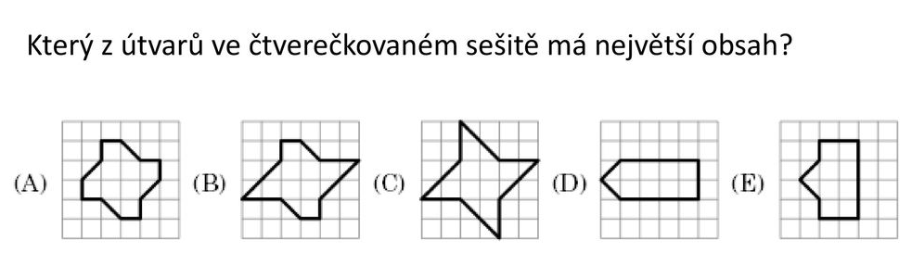

Vypočítej obsah všech obrazců, když jedna kostička je 1 cm².

